НИЙСЛЭЛИЙН ЕРӨНХИЙ БОЛОВСРОЛЫН ЛАБОРАТОРИ 23 ДУГААР СУРГУУЛИЙН БАГА БОЛОВСРОЛЫН БАГШ Ё.ЦЭНД-АЮУШИЙН 2019 – 2020 ОНЫ ХИЧЭЭЛИЙН ЖИЛИЙН I ХАГАСЫН ҮЙЛ АЖИЛЛАГААНЫ ТАЙЛАН
1. ҮЙЛ АЖИЛЛАГААНЫ ТӨЛӨВЛӨЛТ
- 2019 – 2020 оны хичээлийн жилийн үйл ажиллагааны төлөвлөгөө
- Өөрийгөө хөгжүүлэх төлөвлөгөө
- Хичээл бүрийн хөтөлбөр төлөвлөгөө
- Хичээлийн хоцрогдол арилгах, анализ хийх төлөвлөгөө
- Эцэг эхтэй хамтран ажиллах төлөвлөгөө
- 7 хоногийн ажлын төлөвлөлт зэрэг хөтөлбөр төлөвлөгөөг боловсруулан үйл ажиллагаагаа амжилттай явуулж байна.
2. СТАНДАРТ ХЭРЭГЖИЛТ
- Гарааны үнэлгээг авч анализ хийлээ.
Гарааны үнэлгээ
Хичээл, түвшин | VIII | VII | VI | V | IV | III | II | I | Амжилт | Чанар
Монгол хэл | 40 | 13 | 3 | 7 | 1 | 1 | 0 | 3 | 94.1% | 82.3%
Математик | 26 | 11 | 12 | 6 | 3 | 2 | 5 | 3 | 85.2% | 72%

- 1-р хагаст Монгол хэл, Математикийн хичээлээр мэдлэг, чадварын сорил авч ахиц амжилтыг тооцлоо.
Мэдлэг чадварын сорил
Хичээл,түвшин | VIII | VII | VI | V | IV | III | II | I | Амжилт | Чанар
Монгол хэл | 20 | 26 | 8 | 5 | 2 | 3 | 1 | 1 | 92% | 81.8%
Математик | 20 | 19 | 4 | 19 | 0 | 1 | 3 | 0 | 93.9% | 65.1%

Дүгнэлт: Монгол хэлний хичээлийн гарааны үнэлгээ ба1-р хагас жилийн МЧС-ын сэдвийн боловсруулалт тохирч, сурагчдын чадвар тогтвортой үнэлэгдлээ.
Математикийн хичээлийн гарааны үнэлгээ ба 1-р хагас жилийн МЧС-ын сэдвийн боловсруулалт ялгаатай байснаас шалтгаалан сурагчдын сурлагын чанарт нөлөөлжээ.Цаашид сэдэв боловсруулалтад анхаарч блюпринтээр чадварыг илрүүлсэн дасгал даалгаврыг ажиллуулна.
- Унших чадварыг хөгжүүлж, ном уншлагын цагтай боллоо.
- Сурлагаар хоцорч буй сурагчдын судалгаа гарган, эцэг эхтэй хамтран ажиллаж байна.
- Хөтөлбөр төлөвлөгөөгөө боловсруулан, багаараа хамтран хичээл бүрээр нэгж хичээлийн хөтөлбөр боловсруулан MOODLE –д орууллаа.
- ESIS системд 1,2-р улирлын ирц, нэгж, ээлжит хичээлийн үйл ажиллагаа, гэрийн даалгавар, дүгнэлт, ҮНЭЛГЭЭ 1-ийг хичээл бүрээр орууллаа.
- Сургуулийн дотоод сүлжээ ДАТА системд нэгж хичээлийн үнэлгээг орууллаа.
- Хичээл бүрээр хэрэглэгдэхүүн, ТӨМ, тест боловсруулан сургалтад ашиглаж ирлээ.

Хичээл | ТӨМ | ТЕСТ | Цахим
Монгол хэл | 25 | 4 | 5
Математик | 25 | 4 | 5
Хүн орчин | 2 | 1 | 3
- Сэтгэх чадварын намрын их сорилго уралдаанд 16 сурагч оролцож А.Мишээл, Б.Номун нар ТОP үнэлгээ, 6 сурагч сайн үнэлгээ авсан.
3. ХӨТӨЛБӨР, ТӨЛӨВЛӨГӨӨ
- Хөтөлбөр төлөвлөгөөгөө боловсруулан, багаараа хамтран хичээл бүрээр нэгж хичээлийн хөтөлбөр боловсруулан MOODLE –д орууллаа.
- ESIS системд 1,2-р улирлын ирц, нэгж, ээлжилт хичээлийн үйл ажиллагаа, гэрийн даалгавар, дүгнэлт, эрүүл мэндийн судалгаа хийсэн.

4. БАГШИЙН ХӨГЖИЛ
- Өөрийгөө хөгжүүлэх төлөвлөгөө гаргасан.
- Сайжруулсан хөтөлбөрийн сургалтад суусан.
- Moodle сургалт, цэнэглэх цаг, багш нарын зөвлөгөөний хурал, сургуулийн болон БАЗАН-ийн хурал , шуурхай хурал цуглаанд тогтмол сууж байна
- Нээлттэй хичээлийн өдөрлөгт оролцсон.
- “ Багшаа сонсъё “ үйл ажиллагаанд оролцсон
- Сурагчдынхаа хүсэл тэмүүллийг ойлгодог, өөрийгөө хөгжүүлдэг, зөв харилцаатай, сурагчдын сурлагын амжилтыг ахиулсан, гүйцэтгэл өндөртэй багш болохоор ажиллаж байна.

5. АУБ-ИЙН ҮЙЛ АЖИЛЛАГААНЫ ТӨЛӨВЛӨЛТ
ТӨЛӨВШИЛ
Оролцоо:
- Ангийн дүрмээ зохиож, зорилгоо тодорхойлсон.
- “ Навчин наамал“ , “ Толболох “, “ Миний хэнз хурга шүлгийг зургаар илэрхийлэх “ бүтээлийн үзэсгэлэн гаргасан.
- “ Сэтгэх чадварын IQ “ намрын их сорилгод 16 сурагч амжилттай оролцсоноос сурагч А.Мишээл, Б.Номун нар TOP үнэлгээ авсан.
- “ Хоггүй орчин–Бидний оролцоо “ аян өрнүүлж, сурагчид дөрөв, дөрвөөр ээлжлэн жижүүр хийдэг.
- Өндөр жингийн үзлэгт хамрагдсан.
- Эх хэлээрээ зөв, сайхан, бичиж сурцгаая монгол хэлний олимпиадын 1-р шатанд амжилттай оролцлоо.
Сургалтын үйл ажиллагаанд идэвхтэй оролцох, сурах арга барил эзэмших, нийгэмшихэд анхааран, суралцагчдын оролцоог нэмэгдүүлэхэд бүх ажлаа чиглүүлэн ажиллаж байна.
Дадал хэвшил:
- Сургуулийн болон сурагчийн дэгүүдтэй танилцаж, дагаж мөрдөж сурлаа.
- Дүрэмт хувцас,биеийн тамирын хувцсаа тогтмол сольж өмсөж хэвшлээ.
- Гэрийн даалгавраа тогтмол хийж хэвшлээ.
- Хоггүй цэвэр орчин бүрдүүлэхэд хүүхэд бүр жижүүр хийн гар бие оролцож байна.
- Хөдөлгөөнт дасгал, цэгэн иллэгийг хийж хэвшиж байна.
- Төрийн дуулал дуулж хэвшсэн.

Зан чанар:
- Багш, ахмад хүмүүс, найз нөхөдтэйгөө зөв боловсон харилцах
- Бусдыг хүндлэх, баярласан сэтгэлээ илэрхийлэх, уучлал гуйж сурах
- Өөрийгөө бусдад танилцуулах
- Зөв эрүүл харилцаа гэж юу болохыг мэдэж зөв харилцааг эрхэмлэж байна.
- Үдийн цайны тогооч нартаа талархал илэрхийлж хэвшсэн.

6. ЭРҮҮЛ МЭНД
- Эмчтэй хамтран өндөр, жингийн үзлэг, судалгаа авсан.
- Нүд чих хамар хоолойн үзлэгт хамрагдлаа.
- Харааны шилийг 5 сурагчдад тохируулан 10% хөнгөлттэй үнээр зүүлгэлээ.
- 7 настай 2 суралцагчдын сахуу татрангийн вакцин хийлгэсэн.
- Өдөр бүр хөдөлгөөнт дасгал болон нүдний дасгал хийж хэвшиж байна.
- Нойтон салфетка, санитол хэрэглэж хэвшлээ.
- Витаминжуулалтын аян өрнүүллээ.
- Esis системд эрүүл мэндийн судалгаа хийлээ.
- Багш, найз нөхөд, ахмад хүмүүстэй зөв боловсон харилцаж сурч байна.
- Сургуулийн ажилтан, ажиллагсдын хөдөлмөрийг хүндэтгэх, туслах
- Зөв боловсон харилцаатай сурагчдыг урамшуулах, үлгэр жишээ болгох
- Хичээл тарахад өдөр бүр 5 минут Замын хөдөлгөөн аюулгүй байдлын талаар мэдээлэл хийж хэвшлээ.
- Сургуулийн болон сурагчийн дүрэм дэгийг дадал хэвшил болгоход өдөр бүр анхаарч байна.
- “ Гараас гарт “ амжилттай хэрэгжүүллээ.
- Ангийн сурагчид бүгд цүнхэндээ цацруулагчтай боллоо.
- Сургуулийн зүгээс өгч байгаа анхааруулга, санамжийг эцэг эхчүүдэд танилцуулж гарын үсгээр баталгаажуулж байна.
7. ЖИЖҮҮР БАГШ
- 9,10,11,12 сард нийт 4 удаа жижүүр багш хийсэн.
8. ОЛИМПИАД, УРАЛДААН
- IQ сэтгэх чадварын олимпиадад 16 сурагч оролцсоноос сурагч А.Мишээл, Б.Номун нар TOP үнэлгээ авлаа.
9. ЭЦЭГ ЭХИЙН ОРОЛЦОО
- Эцэг эхийн хурал – 2
- Сурган хүмүүжүүлэх хичээл – 2
- Нээлттэй хаалганы өдөр - 1
- Ганцаарчилсан уулзалт, зөвлөгөө – тогтмол
- Эцэг эхтэй гуравласан гэрээ
- Эцэг эхээс В, С вирусын судалгаа
- “ Эцэг эхийн 1 өдөр “
- Анги бүр эцэг эхийн зөвлөлөө шинэчлэн байгууллаа.
- Эцэг эхтэй хамтран сургалт явууллаа.
- Сургалтын орчныг сайжруулах ажил
- Эцэг эхийн нээлттэй хаалганы өдөрт 100% хамрагдлаа.
- Сургуулийн автобусаар зорчих сурагчдын судалгааг авч, эцэг эхтэй гэрээ байгууллаа.
- Ангидаа зохион явуулсан ажил
Замын хөдөлгөөний аюулгүй байдал сургалт
Шатрын аварга шалгаруулах тэмцээн
Спортын өдөрлөг- буухиа тэмцээн
Хуримтлалыг бий болгоцгооё сургалт
Сэтгэх чадварын уралдаан
Нүд, чих, хамар, хоолойн үзлэг зөвлөгөө
Шүдний үзлэг оношлогоо зөвлөгөө
“Монгол ёс заншил” ардын уламжлалт ёс

Дүгнэлт :
2019 – 2020 оны хичээлийн жилд 3д ангийг даан ажиллаж байна. Хүүхэд нэг бүрийг хөгжүүлэх үйл ажиллагааг төлөвлөн хичээл бүрээр хөтөлбөр төлөвлөгөө, нэгж, ээлжит хичээлийг боловсруулан, хэрэглэгдэхүүн, тараах материал, тест боловсруулан сургалтад хэрэглэж байна.
Сурагчийг зөв зан чанар дадал хэвшилтэй болгон төлөвшүүлэхээр ажиллаж байна.

Тайлан бичсэн: Бага боловсролын багш Ё.Цэнд-Аюуш
2019.12.26

Амралтын өдрийг анги хамт олноороо хөгжилдөн өнгөрүүллээ.
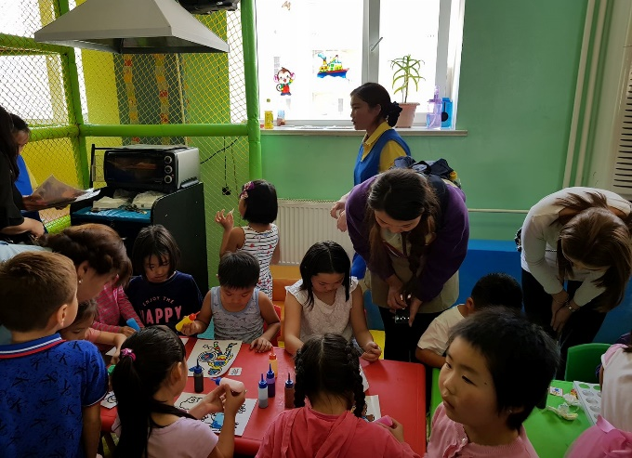
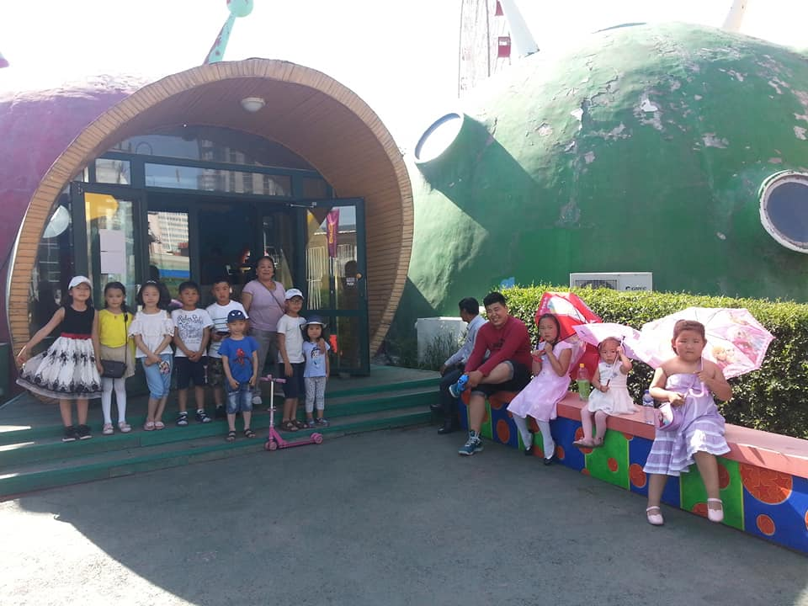

А

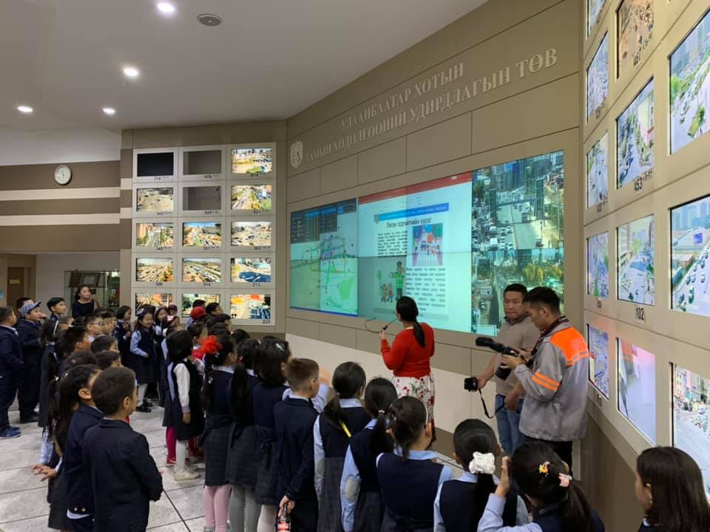
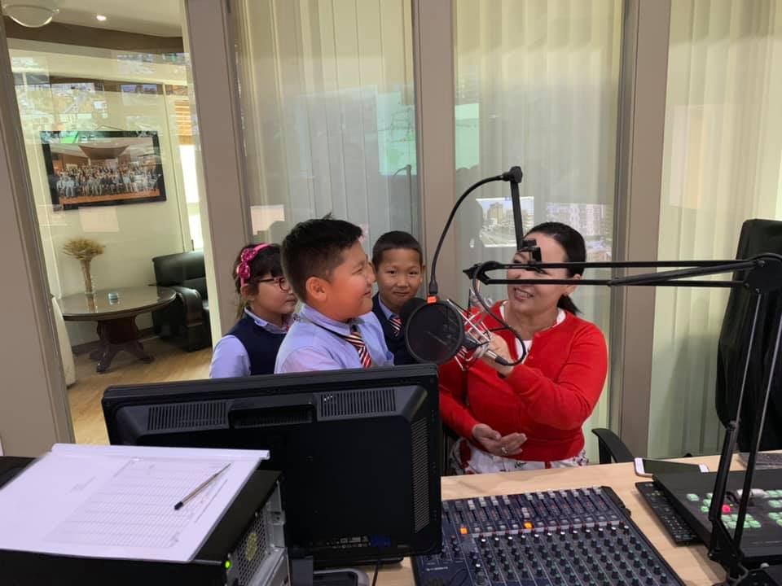
Улаанбаатар хотын замын хөдөлгөөний удирдлагын төвтэй танилцаж, замын хөдөлгөөнд зөв боловсон оролцох сургалтад хамрагдлаа.
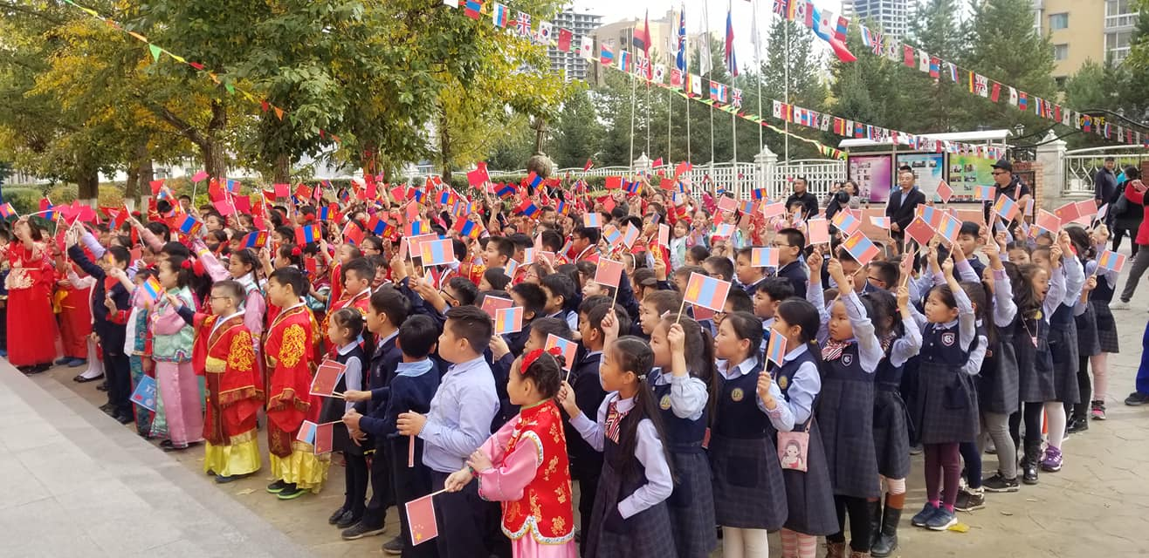
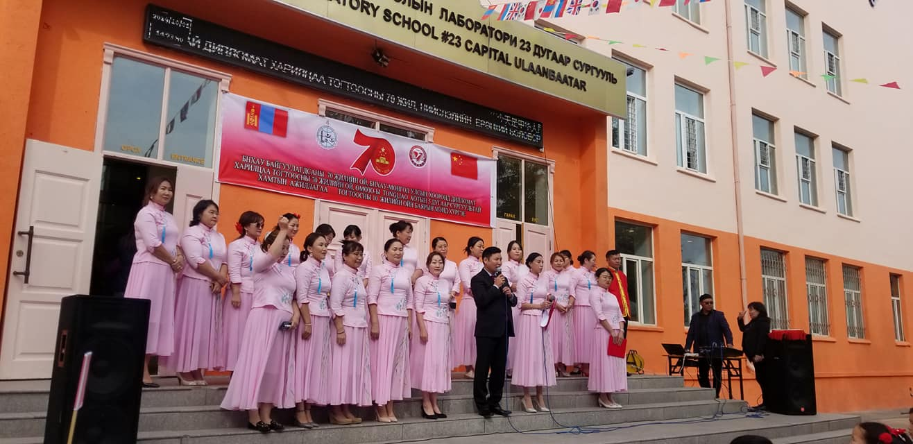
БНХАУ байгуулагдсаны 70 жилийн ой, БНХАУ- Монгол улсын хооронд дипломат харилцаа тогтоосны 70 жилийн ойн үйл ажиллагаанд оролцлоо.

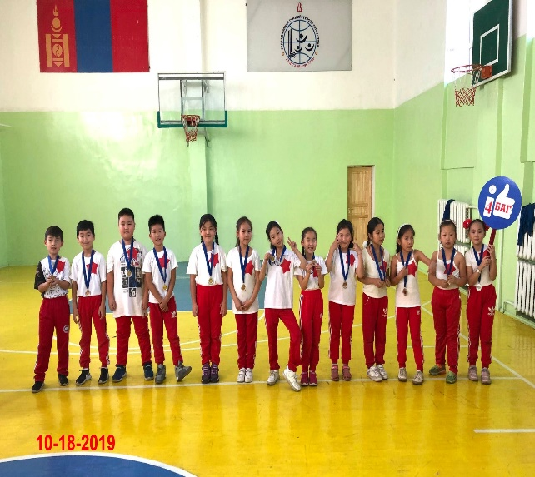
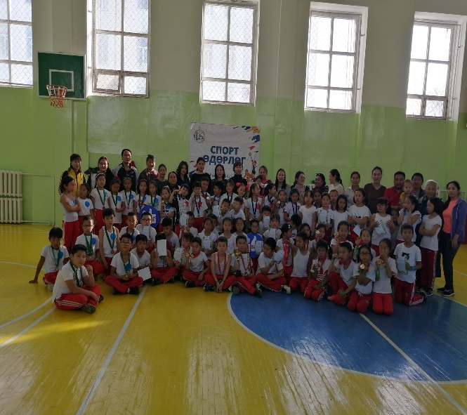
Спорт өдөрлөг-Буухиа тэмцээн зохион явууллаа.

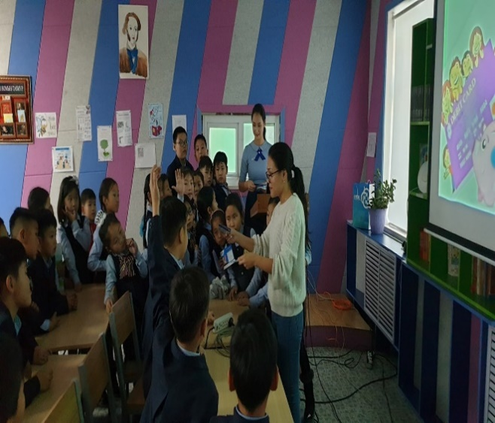
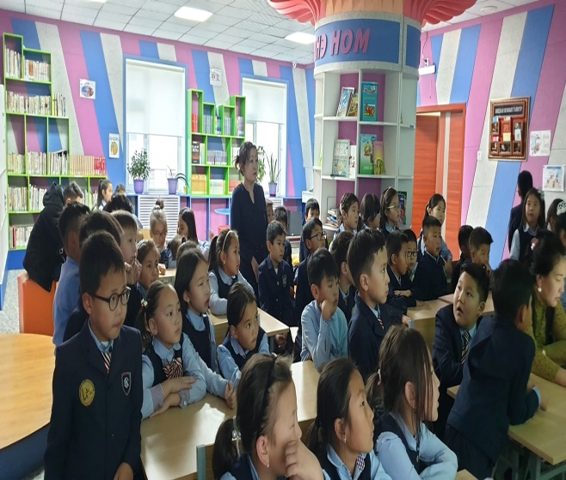
Худалдаа хөгжлийн банкнаас Хуримтлалтай-Хүүхэд санхүүгийн боловсрол олгох сургалт зохион байгуулж, асуулт хариултын тэмцээн зохион явууллаа.

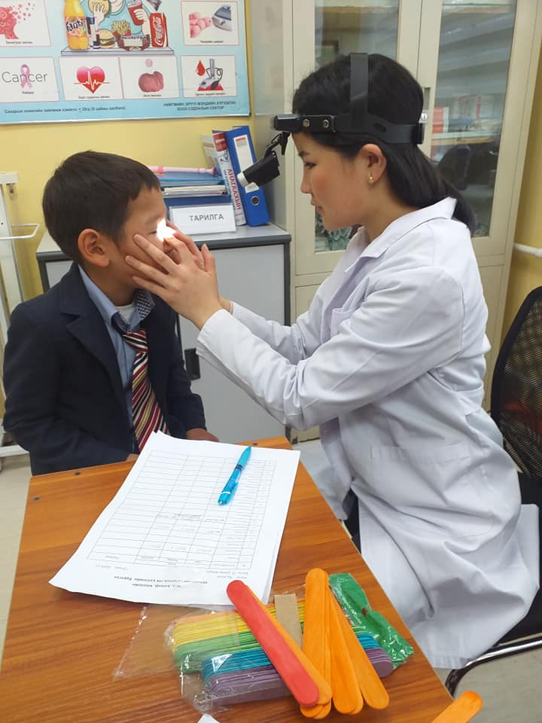
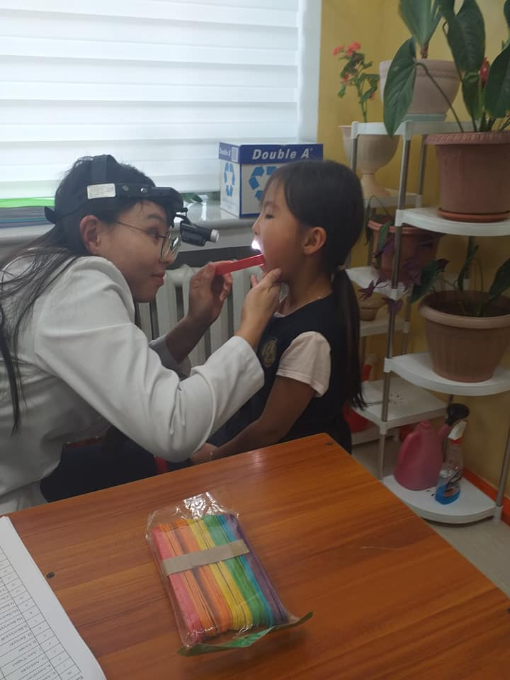

Нүд, чих, хамар хоолойн үзлэг оношлогоонд хамрагдан ханиад томуунаас урьдчилан сэргийлэх зөвлөгөө сургалт авлаа.

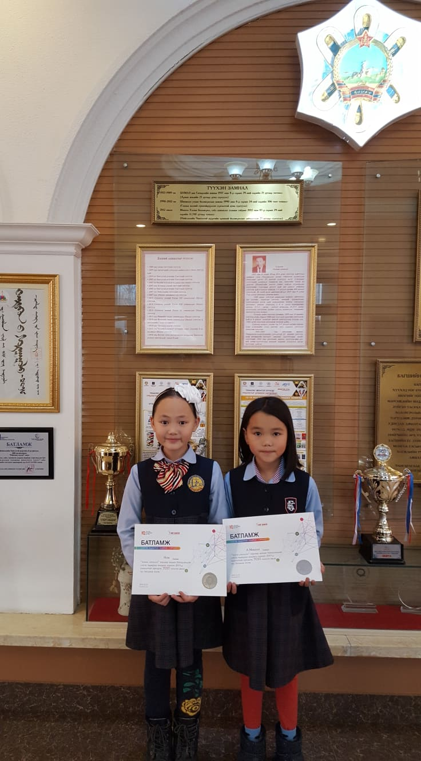
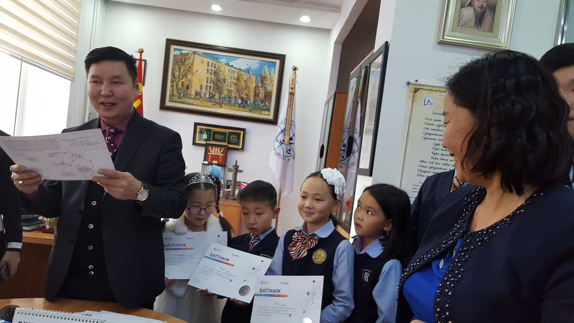

Сэтгэх чадварын улсын уралдаанаас “ТОП” үнэлгээ авсан сурагч Б.Номун, А.Мишээл

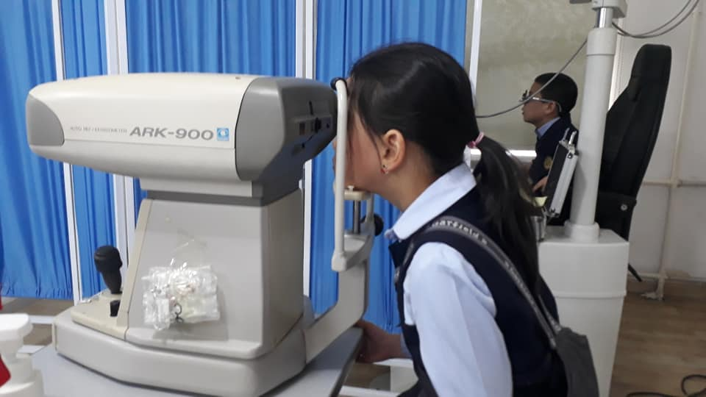
Нүдний харааг шалгуулж 5 сурагчдад харааны шилийг тохируулан зүүлгэлээ.

